# 01、02型屏幕显示设置要求

更新时间：2017年4月9日

1. **显示模式**
   1. **正常显示模式**
2. 开机上电，仪表所有字符点亮1s（时长可标定）后进入初始状态；
3. 初始状态下显示内容包括：实时时间、温度、当前累积里程（初始里程显示“00000km”）、电池电量（实时状态）、挡位信息（可选）、当前灯光状态（远光、转向灯，有信号显示，没有则不显示）、当前一键通代码（有故障显示，无不显示），初始速度显示“00km/h”；
4. 接收到速度信息后更新速度值，显示方式为“06km/h”，空位显示“0”；
5. 里程每1km记录一次（写入flash，掉电不丢失），同时显示屏更新当前里程；里程显示方式为“00100km”，空位显示“0”；
6. 左右转向灯为高电平信号，当有转向信号输入时，屏幕对应标识需要开始闪烁，闪烁频率为50Hz（可调）。
   1. **时间调整模式**

时间图标如下

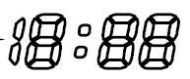

其中，第一位非七段码，而是单一段码“1”。

1. 电门锁关闭的情况下，确保转向灯及大灯处于关闭状态；

注：只有在这个初始状态，才能进入时间调整模式，否则无论之后是否按要求操作，都不能进入时间调整模式

打开电门锁，上电，立即连续拨动转向灯6次，每次维持约2s以上（不超过10s），具体为：左2s，右2s，左2s，右2s，左2s，右2s，最后关闭转向灯且时间超过2S后进入时间调整模式。转向开关左右切换过程中，若中间段关闭时间超过1s，则退出时间调整模式，回到正常显示模式。此时若要重新调整时间，则需要关闭电门锁再次符合第1步初始条件方可进入时间调整状态。

注：此时第一位闪烁，若超过30s无动作，则退出时间调整模式，进入正

常显示状态。此时若要重新调整时间，需要关闭电门锁再次符合第1步初始条件方可进

入时间调整状态；若拨动转向灯过程中接收到其他信号，则退出时间调整模式，回到正

常显示模式；

1. 步骤1完成后，仪表时间显示第一位（“1”）闪烁，其他位保持当前值不变；

远光开关一次（5s之内回位）（5s内若未回位？），即可第一位由“1”跳为“ ”，重复操作则第一位循环变化。若超过30s无动作，则退出时间调整模式，回到正常显示模式；

1. 打开左转向灯后关闭2S以上，时间第二位闪烁；通过远光开关（开关一个完整动作）调整数值变换（顺序加一）；如果此位不需要调整，再次开启左转后关闭2S以上，时间显示第三位开始闪烁；

注：在调整时间位时，仪表只要检测到左转信号后且关闭时间超过2S，则下一位闪烁；

此时若关闭转向灯时间超过30s无动作，则在超时后退出时间调整模式，回到正常显示

模式。

1. 按照第4步相同方法分别调整时间的 2 3 4位，得到需要的时间显示；当最后一位调整完毕后，检测到速度信号，仪表时间固定，不再闪烁，仪表时间调整完毕。任意位调整时，只有检测到速度信号，则当前时间固定，调整完毕；此时若需要再次调整；需要关闭电门锁再次符合第1步初始条件方可进入时间调整状态；
2. 每调整完一个时间位，立即写入时钟芯片，掉电后不丢失；
3. 在调整时间的过程中，若接收到速度信号，则立即将当前时间写入时钟芯片，并同时退出时间调整状态，进入正常显示状态；若接收到其他信号（挡位、巡航等），则忽略；
4. 调整时间过程中，若超过30s没有任何动作，则退出时间调整模式，回到正常显示模式；
5. 在调整时间过程中，若突然断电，则退出时间调整模式，下次按当前记录时间显示。
6. **参数设定**
   1. **电池显示设定**

电池电压显示码段一共8格，加一个外框；共9段；自左向右：

48V系统：

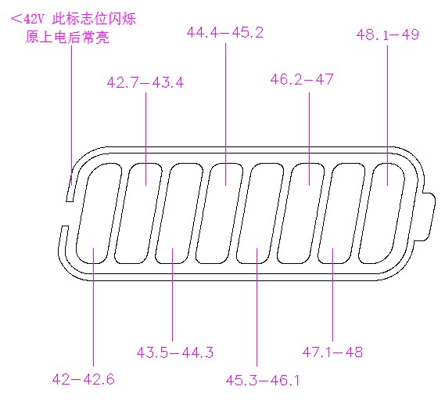

60V系统：

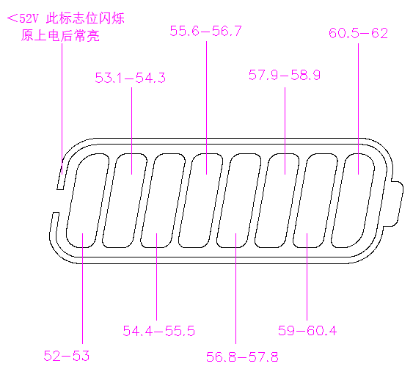

72V系统：

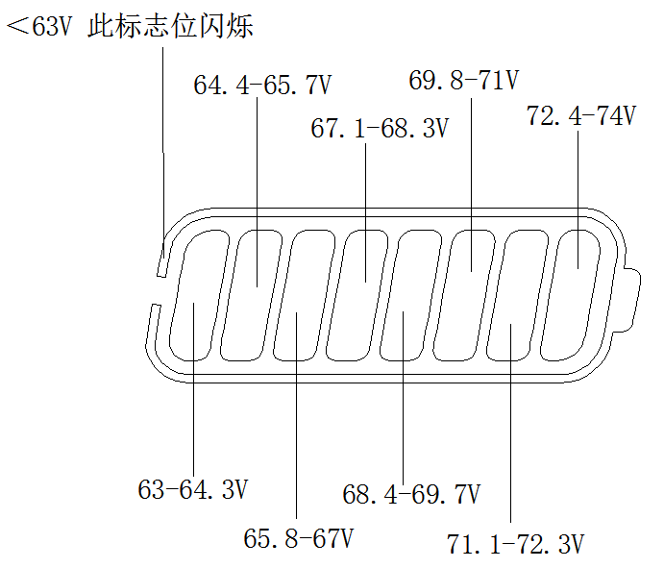

每段对应的电压值可标定

* 1. **速度设定**

速度显示位：0-99

速度显示应平滑，不可有跳变。

1. 利用相电压采集速度（AD信号）
2. 48V系统：设定24V 仪表显示**50Km\h（**可标定），0~24V对应0~45km/h
3. 60V系统：设定30V 仪表显示**50Km\h**（可标定），0~30V对应0~45km/h
4. 72V系统：设定36V仪表显示**50Km\h**（可标定），0~36V对应0~45km/h
5. 霍尔信号速度（PWM信号）

220Hz对应速度显示 45Km\h（可标定），0~220Hz对应0~45km/h

* 1. **累积里程设定**

开机后累计并记录总里程；里程记录方式如下：

1. 仪表显示速度不超过40km\h（可标定），按实际显示速度值和时间换算（速度和时间的积分）；
2. 显示速度超过38km\h时，固定按38km\h计算；
3. 显示字符范围00000-99999；99999后清零重新计算
   1. **电压显示设定**

电压显示精确到0.1V；直接显示实时电源输入端电压值，更新时间为0.2s。

* 1. **一线通设定**

包括挡位信息、速度、故障信息等。当协议包含这些数据，以一线通内容为优先。

* + 1. **速度设定**

根据一线通传输协议实时显示；接收数值为600，则对应50km\h（可修改）；

* + 1. **故障代码**

下图4个图案显示为一线通故障指示，根据协议内容定状态显示即 可；

！：电机缺相

M：电机霍尔故障



**2.5.3 挡位设置**

1. 1.2.3.4档位分别有端口输入，低速为1档，中速为2档，高速为3档，巡航CRU为4档；
2. 当端口检测到有2.5V-5V高电平时，即显示此档位标志；错误电平规格或无电平 均不显示；（不需要考虑外部电平的顺序及状态；符合要求即显示，不符合不显示）；
3. 档位切换滤波周期为0.5s
4. 一线通信息里包含挡位信息，按照一线通协议信息显示挡位；一线通无档位信息，则根据端口电平状态显示，若4个端口均无信号则不显示档位。

一线通信息与档位对应关系如下：

|  |  |  |  |  |  |
| --- | --- | --- | --- | --- | --- |
| D7 | 1 | 0 | 0 | 0 | 0 |
| D1 | 0 | 1 | 1 | 0 | 0 |
| D0 | 0 | 1 | 0 | 1 | 0 |
| 显示内容 | 4 | 3 | 2 | 1 | 无档位 |

* 1. **系统电压选择**

可通过Mode1、Mode2选择电压等级（其中5535小屏只有Mode2）

1. Mode1接地，则电压等级为72V（不参考Mode2信号）
2. Mode2接地，则电压等级为48V；Mode2为高电平时（默认状态），电压等级为60V
   1. **其他功能显示设定**

大灯等按逻辑要求处理。